1. Das Werden der EU – Gruppe 1: Das Werden Europas - Die 1940er bis 1960 er Jahre

1945-1959  Europa des Friedens |  |  | 1960-1969  Wirtschaftlicher Aufschwung
1950: Europäische Gemeinschaft für Kohle und Stahl (EGKS) | 1957: Vertrag von Rom | 1957: Europ.Wirtschaftsge-meinschaft (EWG) | Europäischen Freihandelsassoziation (EFTA, 1960):  Organisation für wirtschaftliche Zusammenarbeit und Entwicklung (OECD, 1960)
Gründungsmitglieder:  Ziele: | Unterzeichnende:  Ziele / Erfolge:
Gründe für den wirtschaftlichen Aufschwung ab den 1950er Jahren:

Folgen des wirtschaftlichen Aufschwungs:

1. Das Werden der EU – Gruppe 2: Das Werden Europas - Die 1970er bis 1980 er Jahre

1970-1979  Die EU wächst | 1980-1989  Ende des Kalten Kriegs
Neue Mitgliedsstaaten: | Folgen der „Einheitlich Europäischen Akte“:  Vorteile des entstehenden Binnenmarktes:
Krisen:

1. Das Werden der EU – Gruppe 3: Das Werden Europas - Die 1990er bis in die Gegenwart

1990-1999  Europa ohne Grenzen | 2000-2009  Neuerungen
Folgen des beendeten Kalten Kriegs: | Krieg gegen den Terrorismus:  Euro-Einführung, Vorteile:
Kennzeichen des Binnenmarktes:

„Vertrag von Maastricht“: | Vertrag von Lissabon (2009)
„Vertrag von Amsterdam“:

Schengenabkommen:

2. Was weißt du über Europa?
- Beschrifte die Länder und ordne ihnen ihre Hauptstädte zu.
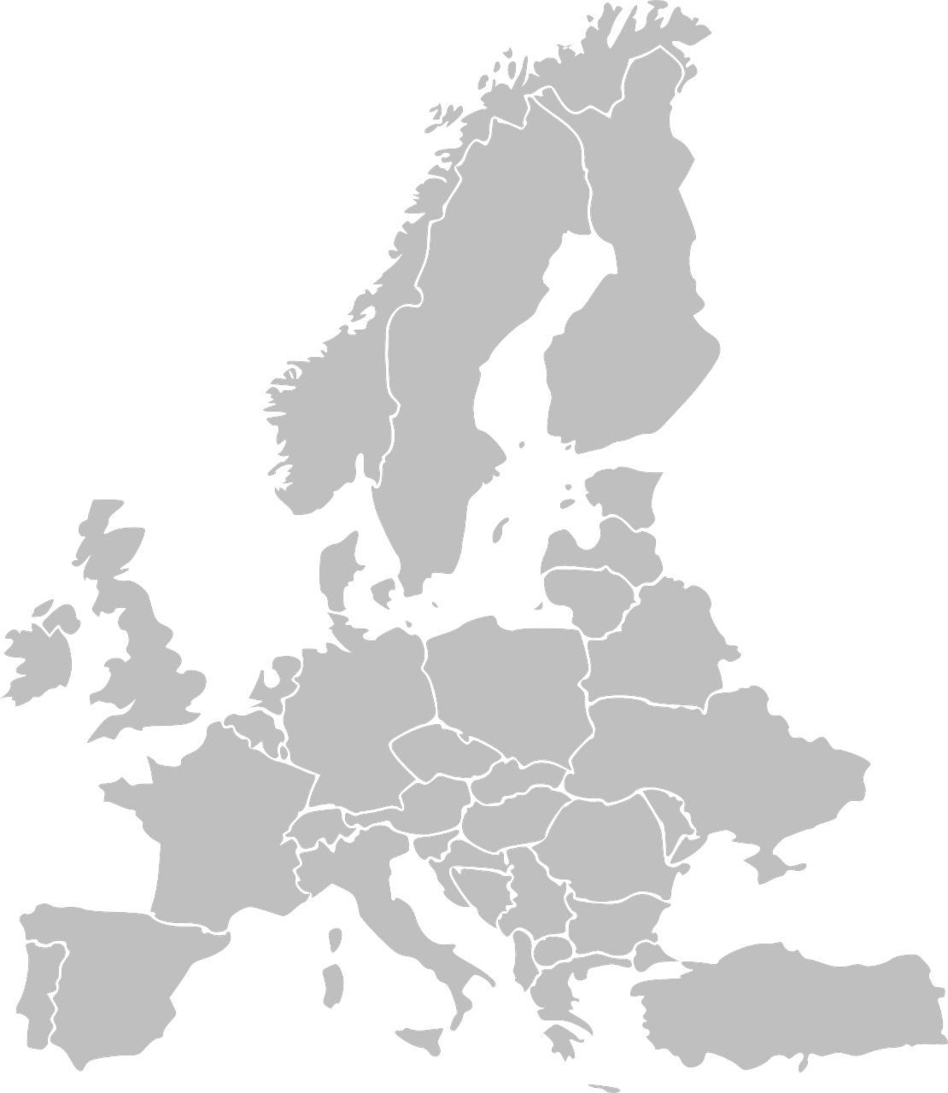

Grundlegende Informationen:

Fläche:
Bevölkerungsgröße:
Bevölkerungsdichte:
Anzahl Mitgliedsstaaten:
Sprachen:

3. Die Symbole Europas

Informiere dich über die Symbole der EU:

Europa-Flagge  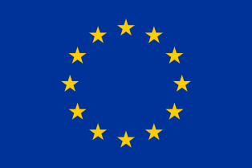 | Europa-Hymne | Europa-Motto  „In Vielfalt geeint.“ | Europatag
Für was stehen die 12 Sterne? | Warum wurde die Friedrich Schillers „Ode an die Freude“ (1785), die Ludwig van Beethoven 1823 vertonte Europa-Hymne? | Was bedeutet das Motto? | Warum gibt es zwei Europa-Feiertage, den 5.5. und 9.5.?

3. Der Euro

Der Euro ist seit 2002 die offizielle Währung in 19 von 28 EU-Ländern. Erarbeitet auf Grundlage der offiziellen Seite der Europäischen Union grundlegende Informationen und erstellt ein Handout.

Flagge: https://de.wikipedia.org/wiki/Europaflagge#/media/File:Flag_of_Europe.svg, CC-0 Noten: https://pixabay.com/de/noten-musik-melodie-musiknote-786135/

